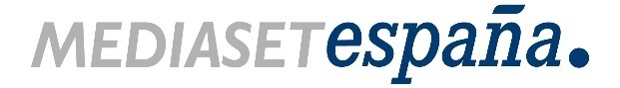
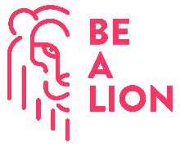

Madrid, 10 de noviembre de 2021

La filial de Mediaset España BE A LION se incorpora al programa de Marketing Partners de TikTok

Ha recibido esta certificación por parte del Marketing Program de la popular plataforma, integrado por una comunidad de expertos en distintos ámbitos de la publicidad que ayudan a las marcas a crecer en sus negocios a través de TikTok, con más de 1.000 millones de usuarios en el mundo.

BE A LION, compañía filial de Mediaset España especializada en soluciones de comunicación 360º que permiten a las marcas conectar con su audiencia en el entorno digital y de las redes sociales, ha consolidado su posición en el ámbito de la producción y publicidad de vídeo online tras recibir la certificación como Marketing Partner en el TikTok Marketing Program.

El Marketing Partner Program de TikTok está dirigido a reconocer la labor de empresas destacadas en distintos ámbitos de la publicidad, desde la creación y producción de campañas hasta su implementación y medición en el marco de la plataforma líder de vídeos móviles en formato corto. El objetivo de los miembros del programa es ayudar a las marcas a generar negocio a través de las oportunidades y funcionalidades que ofrece TikTok en una comunidad de más de 1.000 millones de usuarios en el mundo.

De acuerdo con los estándares de BE A LION, el modelo de creación y producción de contenidos y campañas para TikTok debe cumplir una serie de objetivos mínimos, entre los que se encuentran:

- Ser inclusivos y nativos, adoptando la nueva narrativa, los códigos y las herramientas de la plataforma, como los filtros y transiciones propios.

- Ser referentes propios de Tiktok, colaborando con los creadores de contenido de la plataforma, quienes entienden el lenguaje y acogen su ADN, lo que favorece la integración del contenido y las interacciones con la audiencia.

- El uso de la música, el corazón de TikTok, que inspira el contenido o es el hilo conductor del mismo, llegando a generar incluso el nacimiento de nuevos fenómenos mundiales en la plataforma.

Con un posicionamiento único en el mercado, ofrece a los anunciantes una amplia experiencia en la creación y producción de contenido y publicidad y su posterior distribución en planes estratégicos de paid media optimizados a través de human behind. Esta metodología inserta el impacto en un contenido seguro previamente filtrado y segmentado en los soportes digitales de Mediaset España, el medio de comunicación líder en consumo de vídeo digital, y los de BE A LION.

Daniel Vélez, director general de BE A LION, ha destacado que “formar parte del Marketing Partners Program de TikTok refuerza nuestro posicionamiento único y nuestra solución end-to-end como creadores de contenido y referentes en distribución de contenido paid en plataformas digitales, reconociéndonos como compañía de referencia en el entorno de la plataforma. Esta certificación viene avalada por campañas de éxito como Samsung S20 Fan Edition, Phoskitos, Mutualidad de la Abogacía, entre otros”.

